元請確認欄

危険性又は有害性の特定標準モデル

作 業 名 | 切盛土工作業 | 使用設備・機械 | ・ブルドーザ・被けん引式スクレーパ・ダンプトラック・モータースクレーパ  ・モーターグレーダ・油圧ショベル（バックホウ）・散水車・ホイルローダ・転圧機
施工会社名 |  | 使用工具・機器 | ・チェーンソー・草刈機
工 法 等 |  | 安全設備・保護具 | ・保護帽・保護メガネ・防じんマスク・保護手袋・防振手袋・安全帯・安全靴・消火器
工 事 名 |  | 使用資材 | ・ワイヤロープ・玉掛ワイヤロープ
作業期間 | 令和 年 月 日 ～ 令和 年 月 日 | 作業に必要な資格と  配置予定者 | ・地山の掘削作業主任者：  ・車両系建設機械（整地・運搬・積込み用及び掘削用）運転技能講習修了者：  ・車両系建設機械（締固め用）運転技能講習修了者：  ・玉掛技能講習修了者：  ・チェーンソーを用いる伐採等の業務特別教育修了者：  ・立木の伐木作業の業務特別教育修了者：  ・大型自動車運転免許者：
担当職長名
作成年月日 | 令和 年 月 日作成 | 施工会社・関係者  周知記録（サイン） | 令和 年 月 日
改訂年月日 | 令和 年 月 日改訂
作成責任者 |  | 打合せ事項  確認事項等

評価 | 危険有害要因の評価基準 | 危険度
６ | 抜本的な対応が必要 | ５
５ | 即座に対策が必要 | ４
４ | 何らかの対策が必要 | ３
３ | 現時点で対策の必要なし | ２
２ | 極めて小さい（受け入れ可能） | １
安全対策の評価 | 効 果  実現性 |  | 大 | 中 | 小
 |  |  | ３ | ２ | １
 | 困 難 | ３ | ６ | ５ | ４
 | 努力すれば可能 | ２ | ５ | ４ | ３
 | 可 能 | １ | ４ | ３ | ２
評価 | 危険有害要因の評価基準 | 危険度
６ | 極めて大きい（受け入れ不可能） | ５
５ | かなり大きい（受け入れ不可能） | ４
４ | 中程度（受け入れ可能） | ３
３ | 小さい(許容範囲内) | ２
２ | 極めて小さい（受け入れ可能） | １
危険の見積り | 重大性  可能性 |  | 極めて重大  (死亡・障害) | 重 大  大けが  (休業４日以上) | 軽微  打撲・切傷  (休業３日以下)
 |  |  | ３ | ２ | １
 | 発生の確率は高い  （半年に１回程度） | ３ | ６ | ５ | ４
 | 時々発生する  （２～３年に１回程度） | ２ | ５ | ４ | ３
 | 発生の確率は低い  （５年以上に１回程度） | １ | ４ | ３ | ２
作業工程 | 作業の順序 | 危険性又は有害性の特定 | 危険の見積り |  |  |  | リスク低減措置 | 危険性又は  有害性に  接する人 | 安全対策の評価 |  |  |  | 備 考
 |  |  | 可能性 | 重大性 | 評 価 | 危険度 |  |  | 実効性 | 効 果 | 評 価 | 危険度
１ 準備 | １）作業開始前の安全ミーティング | ・作業点順、作業方法、作業内容、リスクの確認 |  |  |  |  | ・作業内容に伴う危険予知を実施する |  |  |  |  |  | 草刈機による作業  ① 草刈機の使用時間が長時間になるときは、ローテーションをすることにしているか  ② 回転している部分のカバーの状態はよいか  ③ 保護メガネ、防じんマスク、防振手袋、安全靴を使用しているか  ④ 回転中の刃にさわっていないか  ⑤ 作業周辺に人がいないか  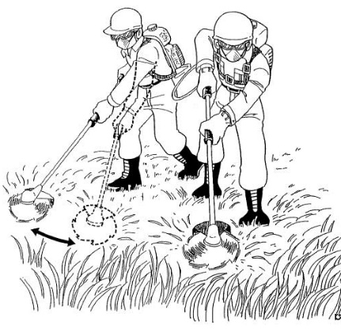  伐採方向  ① 木の周辺を回って抜け、割れ、隣接木との関係などチェックしているか  ② 根元の周囲を整理しているか  ③ 水平切りの線と斜め切りの線をピタリ、一致させているか  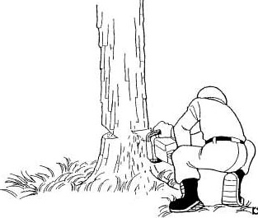  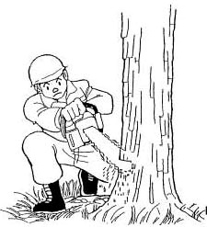
 | ２）作業開始前の点検 | ・整備不良による危険 |  |  |  |  | ・作業開始前点検を行い、記録する
 |  | ・合図の確認 |  |  |  |  | ・合図方法を統一する
 | ３）作業者の配置 | ・作業場所で混乱がおこる |  |  |  |  | ・有資格者を配置する
 | ４）機器の点検 | ・故障の発生 |  |  |  |  | ・チェックシートを使用する
 | ５）作業場所を確認 | ・転落事故 |  |  |  |  | ・作業範囲を確認し、地形を把握する
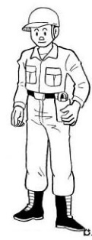
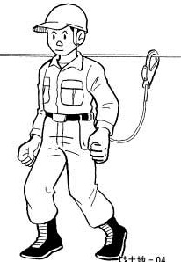
服装、保護具の使用
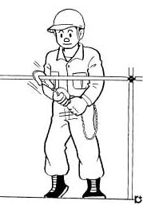
④ フックをかける位置は腰より上になっているか
⑤ ベルトは腰骨の少し上にしっかり装着しているか
② 服装、保護具は適切か
（保護帽（墜落時保護用）の着用）
③ 未使用時は適切に収納しているか
① 安全帯を使用する状態で体重をかけ、各部に異常がないか点検しているか

２ 伐採・伐根  （続く） | １）伐採方向を決める | ・作業場所への立入り |  |  |  |  | ・立入禁止措置をする | 職長
 |  | ・立木が倒れかかる |  |  |  |  | ・上下作業の伐倒はしない | 作業者
 | ２）草刈機による下刈 | ・草刈機の操作が不安定になる |  |  |  |  | ・草刈機の使用時間が長時間になるときは、ローテーションをする | 作業指揮者
 |  | ・目、手、足のケガ（障害） |  |  |  |  | ・直接手で触らないで保護具を使用する  ・指差し確認を励行する | 作業者
 | ３）立木の切断 | ・抜け、割れによりケガ |  |  |  |  | ・受け口は直径の1/4以上にする | 作業者
 |  | ・隣接木との接触 |  |  |  |  | ・転倒方向を決める | 作業者
 |  | ・伐倒方向に立入り、ケガをする |  |  |  |  | ・伐倒時は、大声で合図する | 作業者
 | ４）枝払い、玉切り | ・枝や丸太が倒れ掛かる |  |  |  |  | ・周囲を点検し、足元を確認する | 作業者

作業工程 | 作業の順序 | 危険性又は有害性の特定 | 危険の見積り |  |  |  |  | リスク低減措置 | 危険性又は  有害性に  接する人 | 安全対策の評価 |  |  |  | 備 考
 |  |  | 可能性 | 重大性 |  | 評 価 | 危険度 |  |  | 実効性 | 効 果 | 評 価 | 危険度
（続き） | ５）除根作業 | ・張っている根が跳ね返る |  |  |  |  |  | ・油圧リッパーを使用する | オペレーター |  |  |  |  | ブルドーザ運転  ① 10～15㎝の深さに保っているか  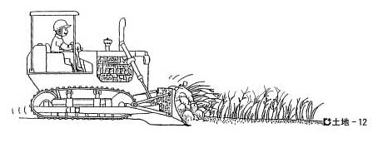  ③ 機械の安定度を保っているか  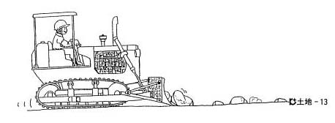  ② 軟弱地盤での操作を切らず、変速しないで運転しているか  ① 掘削と押土作業は区別しているか  ② 押土は下り勾配を利用しているか  ③ 均一な深さを保てているか  ④ 停止の時は、確実な歯止めを行っているか  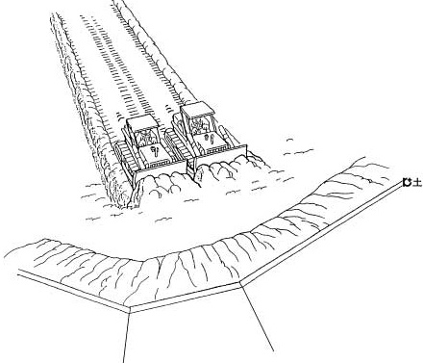  サイドカット工法  ① サイドカット法にて水平面を作り機体の安定を保っているか  ② 墜落のおそれのある浮き石は前もって除去しているか  ③ 法肩に寄りすぎないよう誘導者を配置しているか  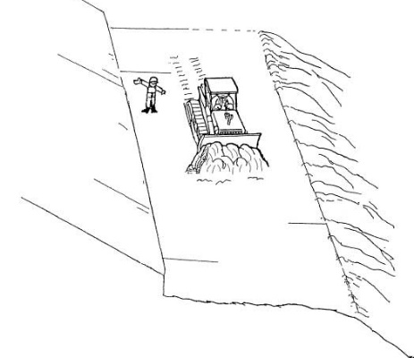
 |  | ・車体の転倒 |  |  |  |  |  | ・大きな根は、周囲の根切りを行い、排土板で掘り起こす | オペレーター
 |  | ・ワイヤロープが切れる |  |  |  |  |  | ・十分な強度のものを使用する | 職長
 | ６）集積作業 | ・足のはさまれ事故 |  |  |  |  |  | ・作業計画を励行する | 職長
 | ７）チップ化作業 | ・枝のはね返り災害 |  |  |  |  |  | ・むりに大きなものを入れない | オペレーター
 |  |  |  |  |  |  |  | ・周辺の立入禁止措置をする | オペレーター
 | 除根作業  ③ 周辺の木や竹をあらかじめチェーンソー等で伐採しているか  ② 立木と接触しない位置を確保しているか  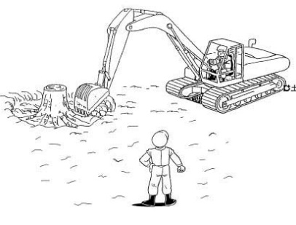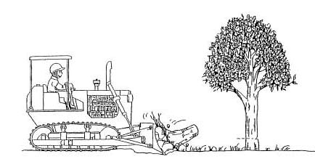  ① 切株の大きさを確認しているか  ＜作業主任者＞ |  |  |  | チップ機械作業  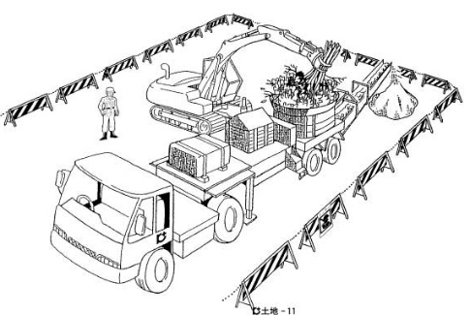  ① むりに大きなものを入れてないか  ② 立入禁止措置にしているか
 | ８）場外搬出 | ・積込み機械に接触 |  |  |  |  |  | ・周辺の立入禁止措置をする | 職長
３ 掘削・押土作業 | １）ブルドーザの作業場所への進入 | ・斜面からの転落 |  |  |  |  |  | ・誘導者の配置をする | 作業指揮者
 |  | ・重機が軟弱地盤にはまる |  |  |  |  |  | ・足場の悪い所は、鉄板を敷く | 職長
 |  | ・ハンドル操作ミス |  |  |  |  |  | ・路盤の修正を行い、アップダウンの少ない構造にする | オペレーター
 | ２）表土をはぐ | ・差込みが深すぎ動けなくなる |  |  |  |  |  | ・10～15㎝の深さに保つ | オペレーター
 |  | ・脱輪、転倒 |  |  |  |  |  | ・軟弱地盤での操作を切らず、変速しないようにする | オペレーター
 |  | ・スピードの出しすぎでハンドルをとられる |  |  |  |  |  | ・機械の安定度を超えて作業しない | オペレーター
 | ３）法切り作業 | ・機体の転倒 |  |  |  |  |  | ・サイドカット法にて水平面を作り機体の安定を保つ | オペレーター
 |  | ・浮石の転石 |  |  |  |  |  | ・落石のおそれのある浮石は前もって除去する | オペレーター
 |  | ・法肩からの重機転落 |  |  |  |  |  | ・法肩に寄りすぎないよう誘導者を配置する | 作業指揮者
 |  | ・法面の崩壊 |  |  |  |  |  | ・法尻に水が溜まらないようにする | 作業指揮者
 | ４）押土作業 | ・煩雑作業での災害 |  |  |  |  |  | ・掘削と押土作業は区別する | 職長
 |  | ・蛇行運転事故 |  |  |  |  |  | ・押土は下り勾配を利用する | オペレーター
 |  | ・輪立ちで車体が転倒 |  |  |  |  |  | ・均一な深さを保つ | オペレーター

作業工程 | 作業の順序 | 危険性又は有害性の特定 | 危険の見積り |  |  |  |  | リスク低減措置 | 危険性又は  有害性に  接する人 | 安全対策の評価 |  |  |  | 備 考
 |  |  | 可能性 | 重大性 |  | 評 価 | 危険度 |  |  | 実効性 | 効 果 | 評 価 | 危険度
４ リッピング | １）リッピング | ・ブルドーザの転倒 |  |  |  |  |  | ・一速で操作を切らずに作業する | オペレーター |  |  |  |  | リッピング作業  ① 前照灯の設置はよいか  ② 運転席を離れるときは、ブレードを下げ、キーを抜き、走行ブレーキをかけているか  ③ ヘッドガードに損傷、曲がり等の異常はないか  ④ 作業者を機械の周囲に立入らせていないか  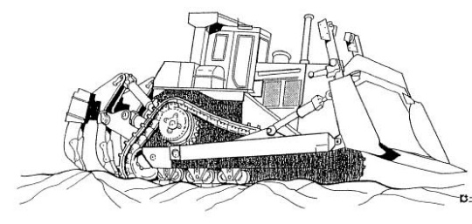  ダンプトラックの運転心得  ① シートベルトは締めているか  ② 非常用信号器具はそろっているか  ③ 各種ライトの玉切れはないか  ④ ナンバープレートは汚れてないか  ⑤ スピードランプに異常はないか  ⑥ 荷物は積みすぎてないか  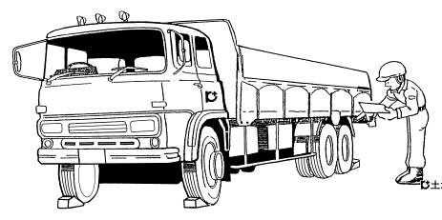  ⑦ シートは傷んでないか  ⑧ 表示番号（両側万側面と後方）は、はっきり見えるか  ⑨ バックブザーは鳴るか  ⑩ 巻込み防止装置はゆるみ、破損などないか  ⑪ タイヤの溝はあるか  ⑫ 左右ランプは点滅するか  ⑬ 水溜まりは徐行運転しているか（泥ハネ注意）
 |  | ・スリップ事故 |  |  |  |  |  | ・車体の尻を浮かせない | オペレーター
 |  | ・後退運転による転倒 |  |  |  |  |  | ・貫入したまま後退しない | オペレーター
 |  | ・ブルドーザの転落 |  |  |  |  |  | ・斜面に直角に作業し、機体を傾斜させて作業しない | オペレーター
５ 積込み運搬作業 | １）積込み | ・運転席への土砂の落下 |  |  |  |  |  | ・積込み時運転席の上を旋回せず、荷台後方から旋回する | オペレーター
 |  | ・作業者との接触災害 |  |  |  |  |  | ・作業範囲内の立入禁止措置をする | 職長
 | ２）場内運搬 | ・運搬車両の衝突 |  |  |  |  |  | ・制限速度を守る | 運転者
 |  | ・土砂の飛来落下 |  |  |  |  |  | ・荷台をシート養生する | 運転者
 |  | ・カーブでの転倒 |  |  |  |  |  | ・カーブは減速し、見込み運転、無謀運転をしない | 運転者
 |  | ・バック運転で作業者が跳ねられる |  |  |  |  |  | ・バック運転は誘導者の誘導で行う | 運転者
 |  | ・誘導者が跳ねられる |  |  |  |  |  | ・誘導者は運転者の死角に入らない | 作業者
 |  | ・運搬車両の転落事故 |  |  |  |  |  | ・路肩部を走行しない | 運転者
 | 積込み作業  ⑤ 主たる用途以外の使用をしていないか  ① 過積載はしていないか  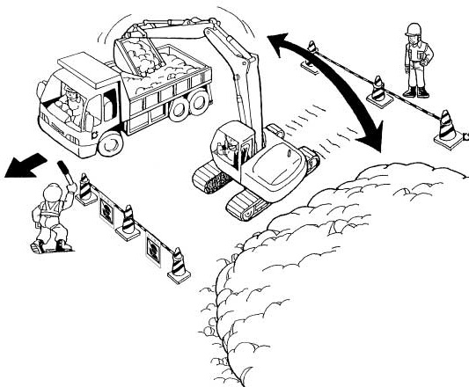  ⑦ 掘削個所の安定勾配は保たれているか  ⑥ エンジンをかけたまま運転席をはなれていないか  ④ 作業範囲内の立入禁止措置をしているか  ② 走行ルートは決められているか  ③ 誘導者を配置しているか |  |  |  | 場内運転の心得  ④ 路肩部を走行していないか  ⑤ 誘導者が運転者の死角にはいってないか  ① 制限速度を守っているか  ② カーブは見込み運転、無謀運転してないか  ③ 単独でバック運転をしていないか  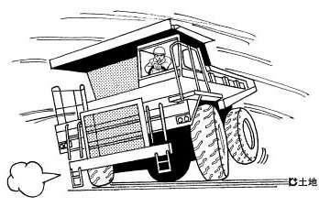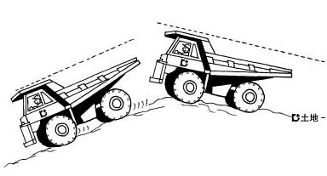
 | ３）公道の走行 | ・泥により一般車両スリップ事故 |  |  |  |  |  | ・公道に出る前に洗車をする | 運転者
 |  | ・ほこりが舞う |  |  |  |  |  | ・荷台にシートを掛ける | 運転者
 |  | ・迷惑運転による事故 |  |  |  |  |  | ・道路交通法を遵守する | 運転者
 |  | ・通学路での事故 |  |  |  |  |  | ・通学路は減速運転する | 運転者
 | ４）荷おろし作業 | ・転落転倒事故 |  |  |  |  |  | ・誘導者の指示により所定の場所へ停車する | 運転者
 |  | ・土砂のほこりを吸い込む |  |  |  |  |  | ・防じんマスクを使用する | 誘導者

作業工程 | 作業の順序 | 危険性又は有害性の特定 | 危険の見積り |  |  |  |  | リスク低減措置 | 危険性又は  有害性に  接する人 | 安全対策の評価 |  |  |  | 備 考
 |  |  | 可能性 | 重大性 |  | 評 価 | 危険度 |  |  | 実効性 | 効 果 | 評 価 | 危険度
６ 盛土作業 | １）段切り作業 | ・重機の転倒 |  |  |  |  |  | ・機体を水平に保つ | オペレーター |  |  |  |  | 段切り工  ① 機体の水平を保つようにしているか  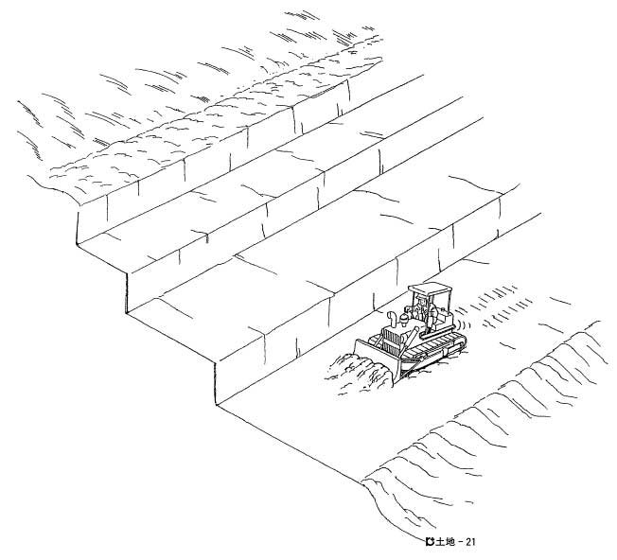  敷均し作業  ① 運搬経路を一方向に計画しているか  ② 盛土法面側は常に高くし、雨水が法面に流れないようにしているか  ③ 常に雨水処理を確実にしているか  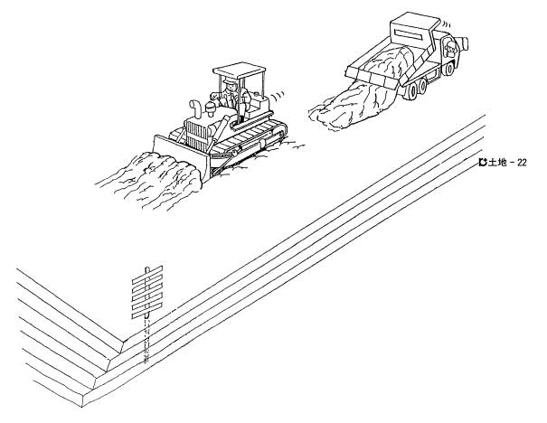
 | ２）敷均し作業 | ・重機とダンプトラックの接触事故 |  |  |  |  |  | ・運搬経路を一方向とする | 職長
 |  | ・雨水による土砂流出事故 |  |  |  |  |  | ・盛土法面側は常に高くし、雨水が法面に流れないようにする | 職長
 |  | ・軟弱地盤にはまる |  |  |  |  |  | ・常に雨水処理を確実にする | 職長
 | ３）転圧作業 | ・ローラの転落 |  |  |  |  |  | ・法肩部の作業は作業指揮者の指示に従う | オペレーター
 |  | ・ローラの転落接触災害 |  |  |  |  |  | ・機械の前後に入らない | 作業者
７ 宅盤仕上げ作業 | １）法面の土羽打ち作業 | ・法面からの転落 |  |  |  |  |  | ・誘導者の指示に従う | オペレーター
 |  | ・重機と接触災害 |  |  |  |  |  | ・作業範囲内の立入禁止措置をする | 職長
 | ２）宅盤を整地する | ・作業者と重機の接触災害 |  |  |  |  |  | ・作業範囲を明確にし、立入禁止措置をする | 職長
 | 法面の土羽打ち  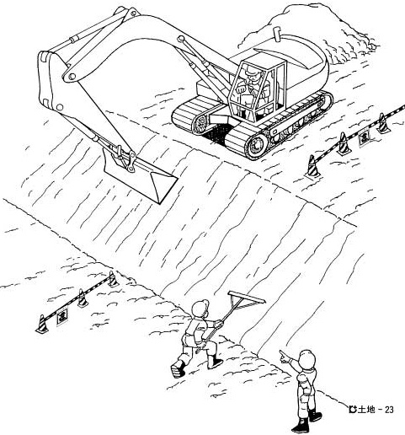  ① 誘導者を配置しているか  ② 作業範囲内立入禁止措置はしているか |  |  |  | 機械運転  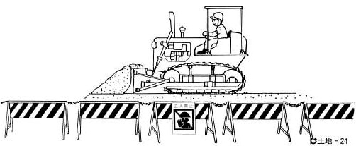  ① 作業範囲を明確にし、立入禁止措置をしているか  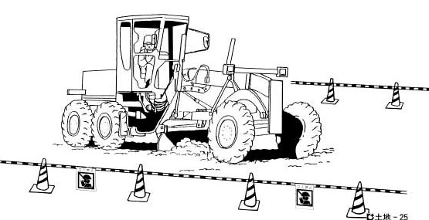
８ 片付け | １）車両系建設機械の搬出 | ・機械の転倒 |  |  |  |  |  | ・水平で地盤の固い良い場所を選ぶ | オペレーター
車両系建設機械の搬出
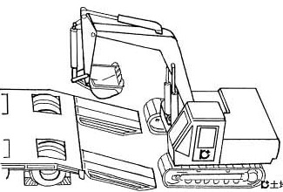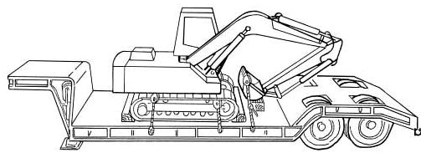
① 水平で地盤の固い良い場所を選んでいるか
② 積込み時に操向を切らないようにしているか
③ 積込み後は固定しているか

